[惊现多张图片与其他已发表论文中的图片重复！哈尔滨医科大学附属第二医院论文遭撤稿](https://mp.weixin.qq.com/s?__biz=Mzk1NzgyODkzOQ==&mid=2247487189&idx=1&sn=2d0c1fb9800a938f84a3ba1a4e831db4)

[洞察学术](javascript:void(0);)2025-04-22 09:30:44澳大利亚

# 近日，一篇发表在Oncotarget (2017)期刊上的标题为"The prognostic potential and carcinogenesis of long non-coding RNA TUG1 in human cholangiocarcinoma“长链非编码RNA TUG1在人胆管癌中的预后潜力和致癌性(doi: 10.18632/oncotarget.19502)的研究论文被Elisabeth M Bik等知名学者指出多篇论文之间图片撞脸。该论文由来自哈尔滨医科大学附属第二医院肝胆胰外科；哈尔滨医科大学心肌缺血教育部重点实验室的作者Yi Xu , Kaiming Leng , Zhenglong Li , Fumin Zhang , Xiangyu Zhong , Pengcheng Kang , Xingming Jiang , Yunfu Cui 共同完成。

**通讯作者: Xingming Jiang**(哈尔滨医科大学附属第二医院肝胆胰外科）**Yunfu Cui**（哈尔滨医科大学附属第二医院肝胆胰外科）

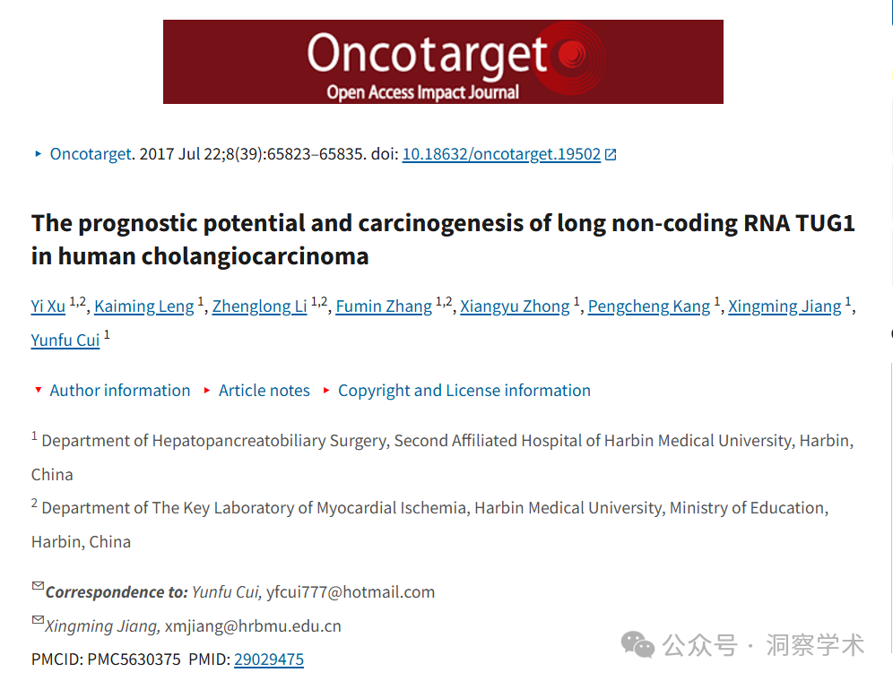

**2021年7月Elisabeth M Bik在pubpeer上提出质疑：**

图5C：

红色框：其中一个面板与 Minghui Chen 等人在 J Cell Physiol (2020) 上发表的另一幅图中的面板非常相似，DOI：10.1002/jcp.29347 - https://pubpeer.com/publications/B8A9E7761524560ACEEEF0EFEB23CB 请注意，这两个面板代表非常不同的实验和细胞系。

作者能否解释一下？这两个研究小组都隶属于哈尔滨医科大学附属第二医院。

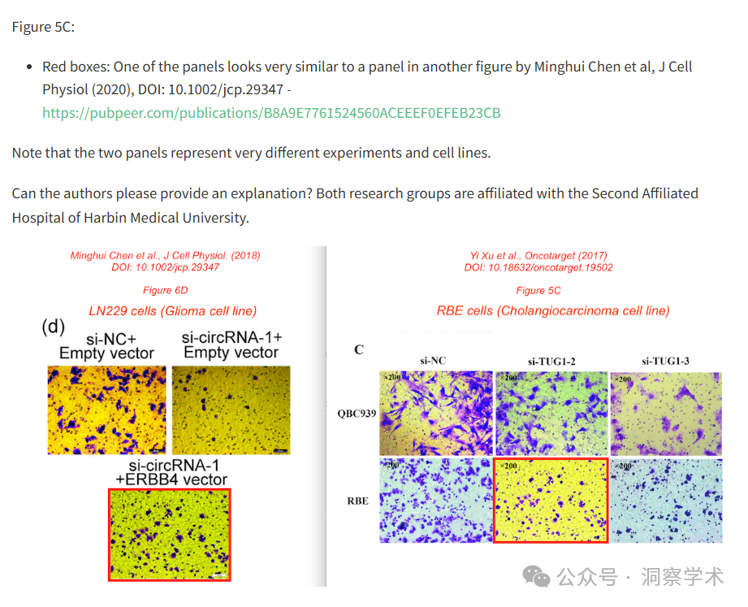

**2023年1月Hoya camphorifolia 在pubpeer上回复质疑：**

[左]图 5B。 [右]图 2F（H1299 图板）来自“环状 RNA circ_0074027 表明 NSCLC 患者预后不良，并通过 miR-185-3p 介导的 BRD4/MADD 激活调节细胞增殖、凋亡和侵袭”（Gao et al 2020）。

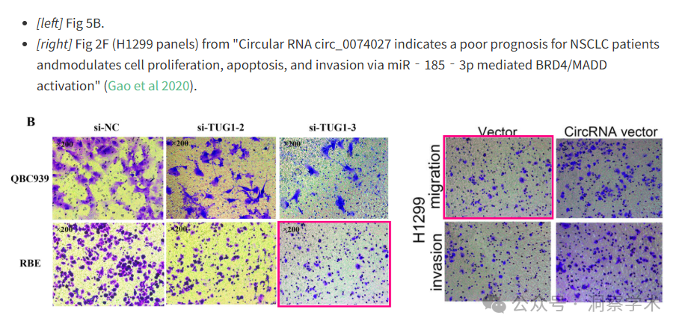

**2023年1月Hoya camphorifolia在pubpeer上提出质疑：**

[左]图 6A。 [右]图 8A 来自“C1q/TNF 相关蛋白 9 通过激活 AMP 依赖性激酶抑制胆固醇诱导的血管平滑肌细胞表型转换和细胞功能障碍”（Liu et al 2017）。

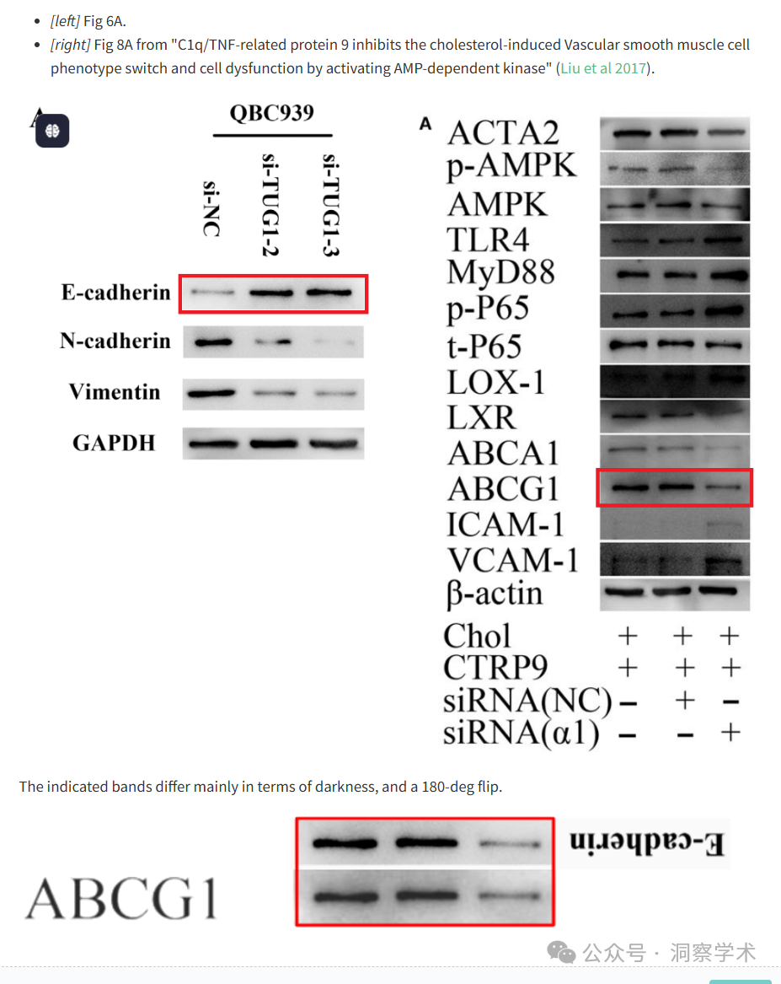

所示波段主要在暗度和 180 度翻转方面有所不同。

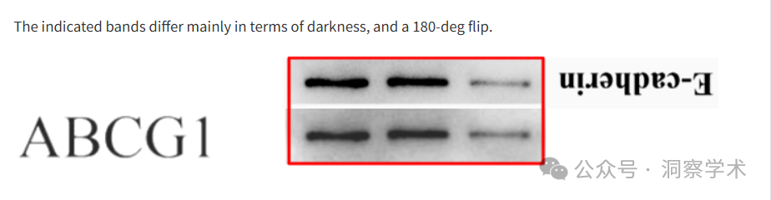

**2025年4月Elisabeth M Bik在pubpeer上提出质疑：**

撤稿，2023 年 8 月 30 日，https://www.oncotarget.com/article/28418/

“本文已被撤回：本文中的多张图片与其他已发表论文中的图片重复。图 5C 中的图片与另一篇论文 [1] 的图 6D 中的图片重复。图 5B 中的图片与另一篇论文 [2] 的图 2F 中的图片重复。图 6A 中的图片与同一篇论文 [2] 的图 8A 中的图片重复。尽管本文发表时间早于其他文章，但 Oncotarget 科学诚信办公室出于对数据准确性和真实性的担忧，决定撤回本文。所有作者均同意此次撤回。”

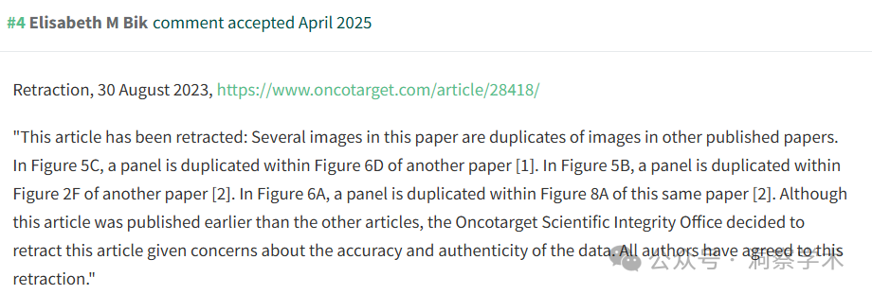

本研究得到国家自然科学基金（批准号：81602088和81170426）、黑龙江省卫生和计划生育委员会科研项目（批准号：2016-049）、黑龙江省博士后科学基金（批准号：LBH-Z16096）、哈尔滨医科大学研究生创新研究项目（批准号：YJSCX2016-21HYD）、哈尔滨医科大学创新科学基金（批准号：2016LCZX09）和黑龙江省自然科学基金（批准号：H201396）的资助。

信息链接：

https://pmc.ncbi.nlm.nih.gov/articles/PMC5630375/#glossary1

https://pubpeer.com/publications/E03D4E3C0EF54498FA06B71E6C20FC#

免责声明：

本文所涉及的人名、单位等中文名均为音译，或任何论文相关信息均来自公开的学术网站和相关资料。力求内容准确可靠，但无法对其完整性、真实性或时效性作出绝对保证，仅供学术参考。如发现内容存在问题或有纰漏之处，请及通过私信联系我们(QQ: 3926830335)，以便及时核实和修正。